Министерство науки и высшего образования Российской Федерации
Федеральное государственное бюджетное учреждение науки
Институт вычислительной математики и математической геофизики
Сибирского отделения Российской академии наук

УДК
№ госрегистрации
Инв. №

УТВЕРЖДАЮ
Врио директора,
проф. РАН, д.ф.-м.н.
М.А. Марченко
«___» декабря 2019 г.

ОТЧЕТ
О НАУЧНО-ИССЛЕДОВАТЕЛЬСКОЙ РАБОТЕ

0315-2019-0003
«Математическое моделирование, численные методы и высокопроизводительные информационно-вычислительные технологии для решения задач активной сейсмологии и дистанционного зондирования Земли»
Направление 3. Математическое моделирование.

Протокол Ученого совета ИВМиМГ СО РАН
от «___» декабря 2019 г. № ___

Руководители темы:
д.т.н. В.В. Ковалевский
д.т.н., профессор В.П. Пяткин

Новосибирск
2019 год

СПИСОК ИСПОЛНИТЕЛЕЙ

Руководители темы:
д.т.н., зам. директора В.В. Ковалевский
д.т.н. зав. лабораторией В.П. Пяткин

Исполнители темы:
Сотрудники лаборатории геофизической информатики
д.т.н., г.н.с. М.С. Хайретдинов
д.т.н., г.н.с. А.Г. Фатьянов
к.т.н., с.н.с. В.И. Знак
к.т.н., н.с. Г.М. Шиманская
к.ф.-м.н., н.c. Д.А. Караваев
к.т.н., м.н.с. А.А. Якименко
н.c. А.П. Григорюк
н.с. С.А. Ефимов
н.с. Г.Ф. Седухина
вед. программист Л.П. Брагинская
вед. инженер И.Н. Иванова

Сотрудники лаборатории обработки изображений
д.ф.-м.н., с.н.с. И.Г. Казанцев
к.т.н., с.н.с. А.А. Бучнев
к.ф.-м.н., с.н.с. П.А. Ким
к.т.н., с.н.с. Е.В. Русин
к.т.н., с.н.с. Г.И. Салов
н.с. В.С. Сидорова
вед. инженер Т.И. Карогодина
вед. инженер Ф.В. Пяткин

РЕФЕРАТ

В отчете представлены результаты НИР за 2019 год по проекту № 0315-2019-0003 «Математическое моделирование, численные методы и высокопроизводительные информационно-вычислительные технологии для решения задач активной сейсмологии и дистанционного зондирования Земли» (Направление 3. Математическое моделирование).

Получены следующие результаты:
- Разработан параллельный алгоритм для математического моделирования полного вибросейсмического поля для реалистичной скоростной модели земной коры в Байкальской рифтовой зоне (БРЗ). Параллельная реализация алгоритма ориентирована на высокопроизводительные вычислительные SMP и MPP архитектуры на основе CPU и Xeon Phi. Распараллеливание проведено на основе декомпозиции по данным с применением технологий MPI и OpenMP.
- Создан структурированный архив вибрационных сейсмограмм, зарегистрированных в ближней зоне вибратора виброисточника ЦВО-100 (Южно-Байкальский вибросейсмический полигон), на сейсмостанциях Тырган и Хурамша в период 2003–20019 гг. Проведена предварительная обработка и валидация данных, созданы структурированные архивы корреляционных сейсмограмм. Разработаны и включены в состав программного комплекса V12 процедуры для фазового анализа сейсмических сигналов методом преобразования Гильберта. Обработаны данные, полученные в ходе вибросейсмического мониторинга Байкальской рифтовой зоны с использованием виброисточника ЦВО-100.
- Разработаны и реализованы алгоритм и программа расчета уровней акустических колебаний с учетом углов падения волнового фронта на лесной покров с заданной высотностью и частотного содержания зондирующих колебаний. Оценены численные характеристики шумоопасности на основе решения задачи взаимодействия акустических колебаний с окружающей средой, представленной трехслойной моделью «атмосфера-лес-грунт».
- Получены и представлены теоретические результаты модельных расчётов по распространению волновых полей через лесное препятствие в виде набора двухмерных снимков, отражающих характеристики акустических волн во времени.
- В условиях натурных экспериментов выполнены записи и анализ транспортных сейсмоакустических шумов вибрационной природы, включающие в себя железнодорожные шумы, большегрузной автомобильной техники. Выделены особенности спектрального состава шумов, их связи с расстоянием и временем.
- Для интеллектуализации предметной области созданы две базовые онтологии — онтология научной деятельности и онтология научного знания, содержащие формализованные понятия, связанные с геофизическими исследованиями грязевых вулканов. С целью ускорения процесса разработки, а также для повышения эффективности запросов, онтологии разрабатывались с применением онтологических паттернов содержания (Content ontology Design PatternCDP).
- На основе онтологии проведена модернизация интеллектуального научного интернет-ресурса (ИНИР), представляющего собой доступную через Интернет информационную систему, обеспечивающую систематизацию и интеграцию научных знаний и информационных ресурсов по активной сейсмологии.
- Получено новое устойчивое рекуррентное соотношение для цилиндрических функций, отличающееся вычислительной устойчивостью. Предложен простой метод получения значений цилиндрических функций для широкого диапазона значений их индексов и аргументов, в том числе и комплексных.
- Исследованы методы улучшения границ в итерационных томографических алгоритмах обработки гиперспектральных данных ДЗЗ на основе методов стереологии.
- В библиотеку SSCCIP обработки изображений на высокопроизводительных ЭВМ введена возможность распараллеливания вычислений с помощью технологии OpenMP.
- Для решения задач обнаружения на последовательности зашумленных изображений разработан новый управляемый непараметрический статистический критерий.
- Исследована применимость иерархического гистограммного кластерного алгоритма к текстурным данным ДЗЗ.
- Разработан макет облачной SaaS-технологии построения векторных полей перемещений природных объектов по серии спутниковых снимков.
- Исследованы подходы к организации динамических ссылок для зеркалирования облачного сервера обработки спутниковых данных.

КЛЮЧЕВЫЕ СЛОВА: вибросейсмический мониторинг, Байкальская рифтовая зона, земная кора, скоростная модель, вибросейсмическое поле, математическое моделирование, параллельные вычисления, сопряженные геофизические поля, геоэкологический мониторинг, инфразвук, характеристики поглощения, геоэкологические риски, многомерный анализ, базовые онтологии, интернет-портал «Активная сейсмология», дистанционное зондирование, Internet-технологии, облачные технологии, распределенные вычисления, зеркалирование, Intel Xeon Phi, распознавание образов, кластерный анализ, статистические методы, томографические методы, стереология.

Отчет 18 с., 3 ч., 4 рис., 0 табл., 32 источн.
ВВЕДЕНИЕ
В отчете представлены результаты НИР за 2019 год по проекту № 0315-2019-0003 «Математическое моделирование, численные методы и высокопроизводительные информационно-вычислительные технологии для решения задач активной сейсмологии и дистанционного зондирования Земли» (Направление 3. Математическое моделирование).

ОСНОВНАЯ ЧАСТЬ
Актуальность, цели и планируемые задачи исследования на 2019 год
1. Разработка параллельного алгоритма для математического моделирования полного вибросейсмического поля для реалистичной скоростной модели земной коры в Байкальской рифтовой зоне (БРЗ).
2. Сбор и обработка данных вибросейсмического мониторинга БРЗ, выделение временных вариаций вибросейсмических полей.
3. Исследование физических эффектов взаимодействия сопряженных полей при вибросейсмическом воздействии.
4. Расширение интернет-портала и базовых онтологий «Активная сейсмология», включение в мировую систему геоинформационных ресурсов.
5. Разработка и реализация методов улучшения границ в итерационных томографических алгоритмах обработки гиперспектральных данных ДЗЗ на основе методов стереологии.
6. Разработка библиотеки решения задач обработки и анализа данных ДЗЗ на микропроцессоре Intel Xeon Phi.
7. Разработка двух программ для задач скорейшего обнаружения соответственно на 3-х и 5-и зашумлённых изображениях зарегистрированных треков объектов-целей, движущихся прямолинейно к центру важного (охраняемого) объекта.
8. Модификация иерархического гистограммного кластерного алгоритма к текстурным данным.
9. Разработка и реализация облачного Web-сервиса для построения векторных полей перемещений природных объектов по серии спутниковых снимков на основе корреляционно-экстремального анализа.
10. Исследование и разработка облачного сервиса динамических ссылок автоматического зеркалирования серверов облака.

Важнейший результат в 2019 году
Численное моделирование распространения сейсмоакустических волн в системе «атмосфера – лесной покров – грунт» в интересах экологоохранных задач. (г.н.с., д.т.н. Хайретдинов М.С., н.с., к.т.н. Шиманская Г.М., н.с., к.ф.-м.н. Караваев Д.А.)
В связи с проблемой экологоохранной защиты социальной инфраструктуры города в зонах повышенных транспортных и производственных акустических и сейсмических шумов решена задача по понижению «шумоопасности» на инфранизких частотах, наиболее угрожающих для человека. Оценены численные характеристики шумоопасности на основе решения задачи взаимодействия акустических колебаний с окружающей средой, представленной трехслойной моделью «атмосфера-лес-грунт» (Рис. 1). Разработаны и реализованы алгоритм и программа расчета уровней акустических колебаний с учетом их углов падения на лесную среду, частотного содержания и высотного положения источника (Рис. 2). Получены и представлены теоретические результаты модельных расчётов в виде двухмерных снимков поля акустических волн.
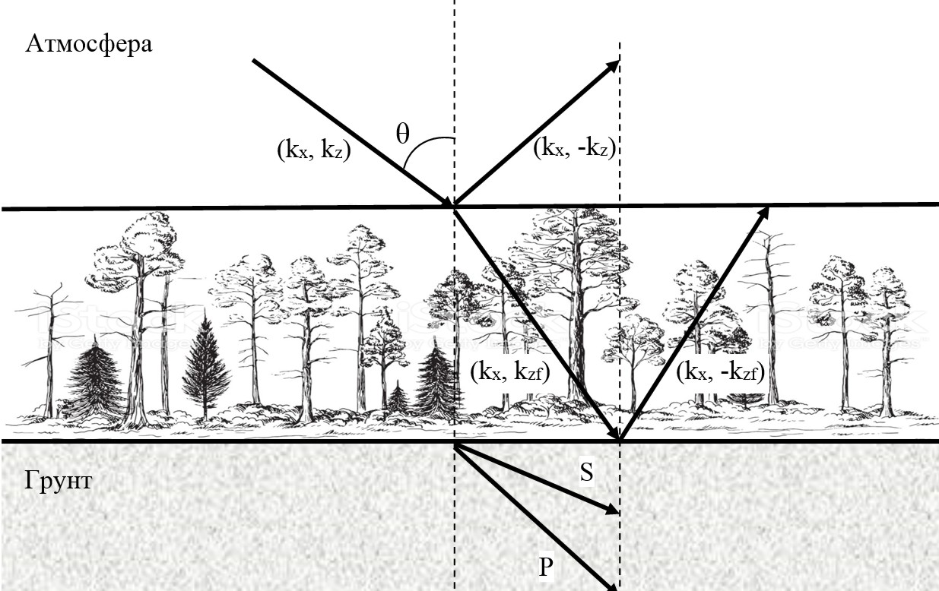
Рис. 1. Трехслойная модель «атмосфера-лесной массив-грунт» со схемой падающих и отраженных волн в слоях.
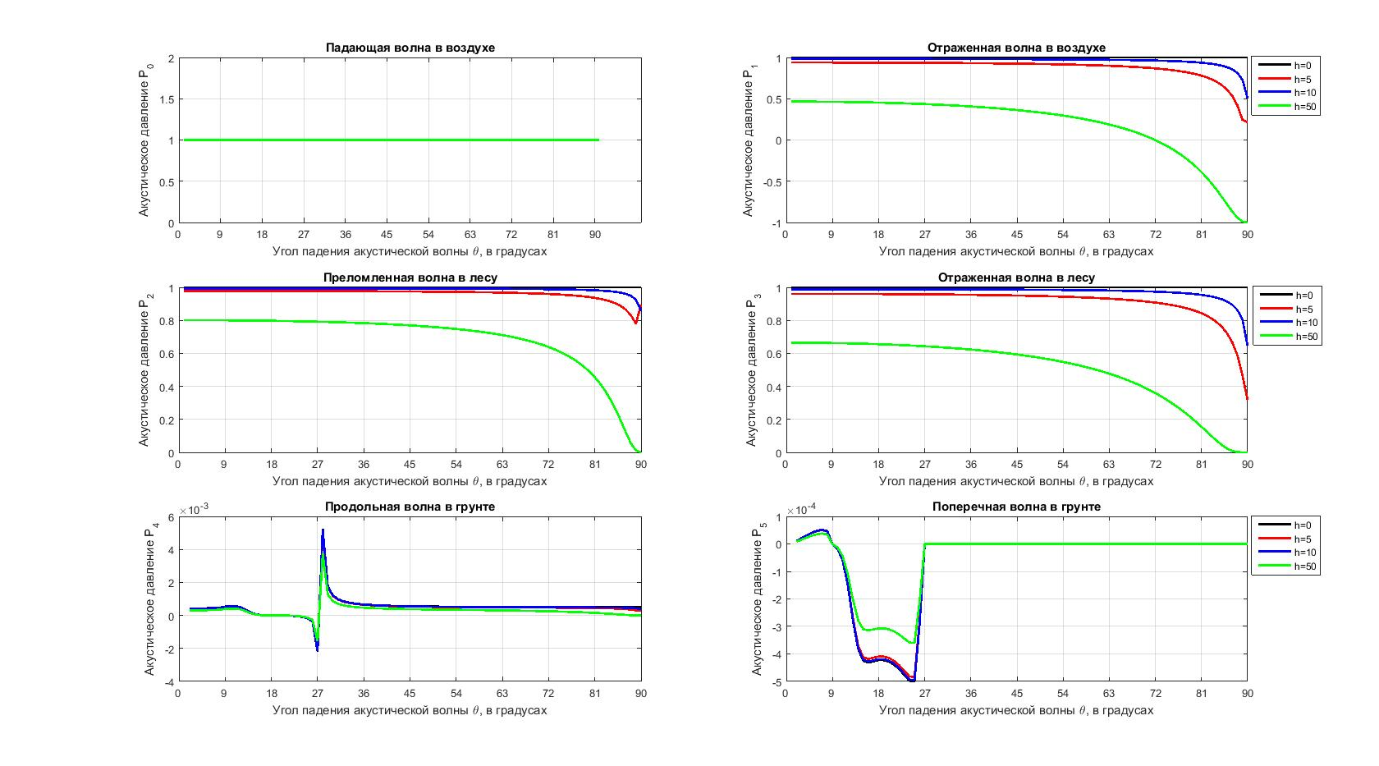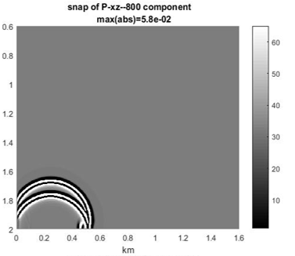
Рис.2. Графики зависимости акустического давления для отраженных волн от угла падения θ при прохождении акустической волны через лес при различных высотах H=0, 5, 10, 50 метров, частота f=10 Гц (слева). Снимок волнового поля для акустического давления в лесном массиве (справа)
Достигнутые в 2019 году результаты
Разработка параллельного алгоритма для математического моделирования полного вибросейсмического поля для реалистичной скоростной модели земной коры в Байкальской рифтовой зоне (БРЗ).
Разработан параллельный алгоритм для математического моделирования полного вибросейсмического поля для реалистичной скоростной модели земной коры в Байкальской рифтовой зоне (БРЗ). В основе алгоритма для проведения численных экспериментов использован конечно-разностный метод. Параллельная реализация ориентирована на высокопроизводительные вычислительные SMP и MPP архитектуры на основе CPU и Xeon Phi. Распараллеливание проведено на основе декомпозиции по данным с применением технологий MPI и OpenMP. Вся двухмерная область моделирования, которая представлена прямоугольной областью, делиться на слои, примерно одинокого объема по количеству узлов сетки, вдоль координаты Oz с перекрытием. Под перекрытием понимается одномерный слой точек, необходимый для проведения обменов информацией между соседними подобластями. Такая декомпозиция и обмены реализованы посредством MPI и неблокированных функций передачи сообщений MPI_Isend и MPI_Irecv. Каждый из слоев рассматривается как отдельная вычислительная подобласть и рассчитывается на выделенном узле. Распараллеливание вычислений для каждого MPI процесса для каждой из подобластей проводится посредством OpenMP. Число OpenMP потоков выбиралось равным количеству вычислительных ядер на одном узле кластера. С использованием разработанной программы проведены расчеты на тестовых моделях упругих неоднородных изотропных сред на многоядерных вычислительных архитектурах.
Сбор и обработка данных вибросейсмического мониторинга БРЗ, выделение временных вариаций вибросейсмических полей.
Создан структурированный архив вибрационных сейсмограмм, зарегистрированных в ближней зоне вибратора виброисточника ЦВО-100 (Южжно-Байкальский вибросейсмический полигон), на с/с Тырган, Хурамша в период 2003–20019 гг. Проведена предварительная обработка и валидация данных, созданы структурированные архивы корреляционных сейсмограмм. Разработаны и включены в состав программного комплекса V12 процедуры для фазового анализа сейсмических сигналов методом преобразования Гильберта. Обработаны данные, полученные в ходе вибросейсмического мониторинга Байкальской рифтовой зоны с использованием виброисточника ЦВО-100. Всего было обработано 180 трехкомпонентные вибрационные сейсмограммы, зарегистрированные сейсмостанцией Тырган (TIG) за период с 2003 по 2014 год. Выявлены вариации мгновенной фазы отдельных вступлений в пределах нескольких градусов.
Исследование физических эффектов взаимодействия сопряженных полей при вибросейсмическом воздействии.
В интересах проблемы экологоохранной защиты социальной инфраструктуры города в зонах повышенных транспортных и производственных акустических и сейсмических шумов решена задача по понижению «шумоопасности» на инфранизких частотах, наиболее угрожающих для человека. Оценены численные характеристики шумоопасности на основе решения задачи взаимодействия акустических колебаний с окружающей средой, представленной трехслойной моделью «атмосфера-лес-грунт». Разработаны и реализованы алгоритм и программа расчета уровней акустических колебаний с учетом углов падения волнового фронта на лесной покров с заданной высотностью и частотного содержания зондирующих колебаний. Получены графики зависимости акустического давления по отношению к преломленным и отраженным волнам при прохождении акустической волны через лесную среду. Получены и представлены теоретические результаты модельных расчётов по распространению волновых полей через лесное препятствие в виде набора двухмерных снимков, отражающих характеристики акустических волн во времени.
В экспериментальном плане проведения работ по проблеме выполнены сейсмоакустические записи и анализ транспортных шумов вибрационной природы, включающие в себя железнодорожные шумы, большегрузной автомобильной техники. Выделены особенности спектрального состава шумов, их связи с расстоянием и временем. Дальнейшее развитие работ связано с решением задач интегрального воздействия транспортных шумов на окружающую среду как результата взаимодействия различных природных факторов, включая метеопараметры, характеристики земного покрова, сезонного состояния верхней части разреза земли и атмосферы.
Расширение интернет-портала и базовых онтологий «Активная сейсмология», включение в мировую систему геоинформационных ресурсов.
Продолжены работы по онтологическому инжинирингу предметной области «Активная сейсмология». Были модифицированы две базовые онтологии — онтология научной деятельности и онтология научного знания. Были выделены формализованные понятия, связанные с геофизическими исследованиями грязевых вулканов. С целью ускорения процесса разработки, а также для повышения эффективности запросов, онтологии разрабатывались с применением онтологических паттернов содержания (Content ontology Design PatternCDP). Паттерны представляют собой небольшие целостные фрагменты онтологии, формализующие обобщенные ситуации предметной области.
На основе онтологии проведена модернизация интеллектуального научного интернет-ресурса (ИНИР), в соответствии с которой ИНИР (доступен по адресу http://opg.sscc.ru/) представляет собой доступную через Интернет информационную систему, обеспечивающую систематизацию и интеграцию научных знаний и информационных ресурсов по активной сейсмологии, а также содержательный эффективный доступ к ним.
Разработка единого метода вычисления цилиндрических функций
Специальные функции имеют фундаментальное значение в математической физике. Но, тем не менее, в настоящее время нет единого метода вычисления цилиндрических функций. Получено новое устойчивое рекуррентное соотношение для цилиндрических функций. В итоге, с учетом классического рекуррентного соотношения, получен новый единый вычислительно устойчивый и простой метод получения значений цилиндрических функций для широкого диапазона значений их индексов и аргументов, в том числе и комплексных. Полученный новый единый метод вычисления цилиндрических функций открывает новые возможности для аналитического решения прикладных задач естествознания. Простота алгоритма позволит исследователю при решении конкретной задачи самому создать программный код вычисления соответствующей цилиндрической функции.
Методы улучшения границ в итерационных томографических алгоритмах обработки данных ДЗЗ на основе методов стереологии.
Исследовано влияние значений различных геометрических параметров в программе улучшения границ изображений в итерационных алгоритмах обработки проекционных данных на основе методов стереологии. В исследованиях варьировались наклон и ширина линий и полос (т.е. областей интегрирования) с целью внесения малых возмущений, оставляющих систему уравнений совместной, но улучшающих обусловленность матриц системы, подобно методу регуляризации сдвигом. Получены предварительные численные результаты.
Библиотека обработки данных ДЗЗ на микропроцессоре Intel Xeon Phi.
Для получения возможности использования микропроцессора Intel Xeon Phi в развиваемую в проекте библиотеку SSCCIP обработки изображений на высокопроизводительных ЭВМ введена возможность распараллеливания вычислений с помощью технологии OpenMP. Разработка библиотеки ведется на гибридном кластере ССКЦ НКС-1П, получаемые результаты позволят расширить состав программного обеспечения суперкомпьютерных центров и облегчить использование трудоемких вычислительных алгоритмов в прикладных дистанционных исследованиях.
Обнаружение на последовательности зашумленных изображений
Разработан новый управляемый непараметрический статистический критерий для задачи проверки гипотезы об однородности двух выборок против односторонней альтернативной гипотезы о том, что величины элементов одной выборки имеют тенденцию быть стохастически больше величин элементов другой. Показано преимущество разработанного критерия с точки зрения мощности и управляемости перед критерием Вилкоксона-Манна-Уитни, стандартно применяемым в подобных задачах. Критерий может быть использован при решении задач обнаружения в последовательности зашумлённых изображений зарегистрированных треков объектов-целей, движущихся прямолинейно к центру важного (охраняемого) объекта.
Иерархический гистограммный кластерный алгоритм для текстурных данных
Применение развиваемого в проекте нового делимого гистограммного алгоритма к текстурным признакам SAR на аэроснимке леса показало хорошее соответствие по каппе Коэна результатов кластеризации с данными наземной таксации (Рис. 3).

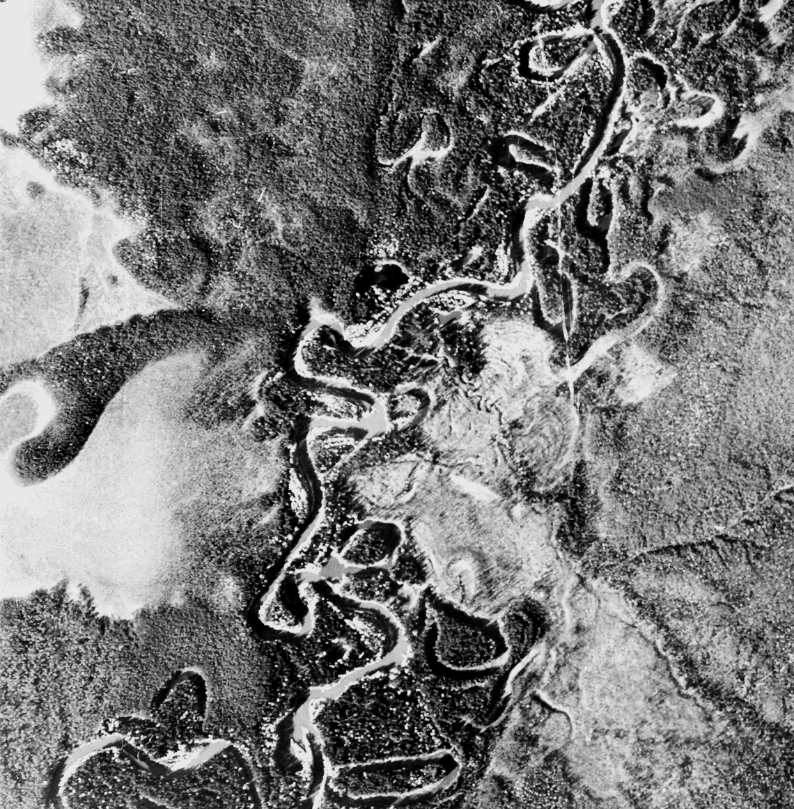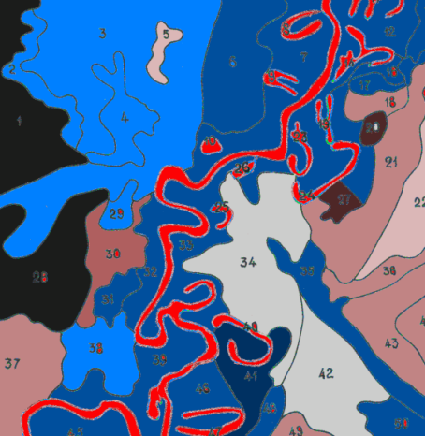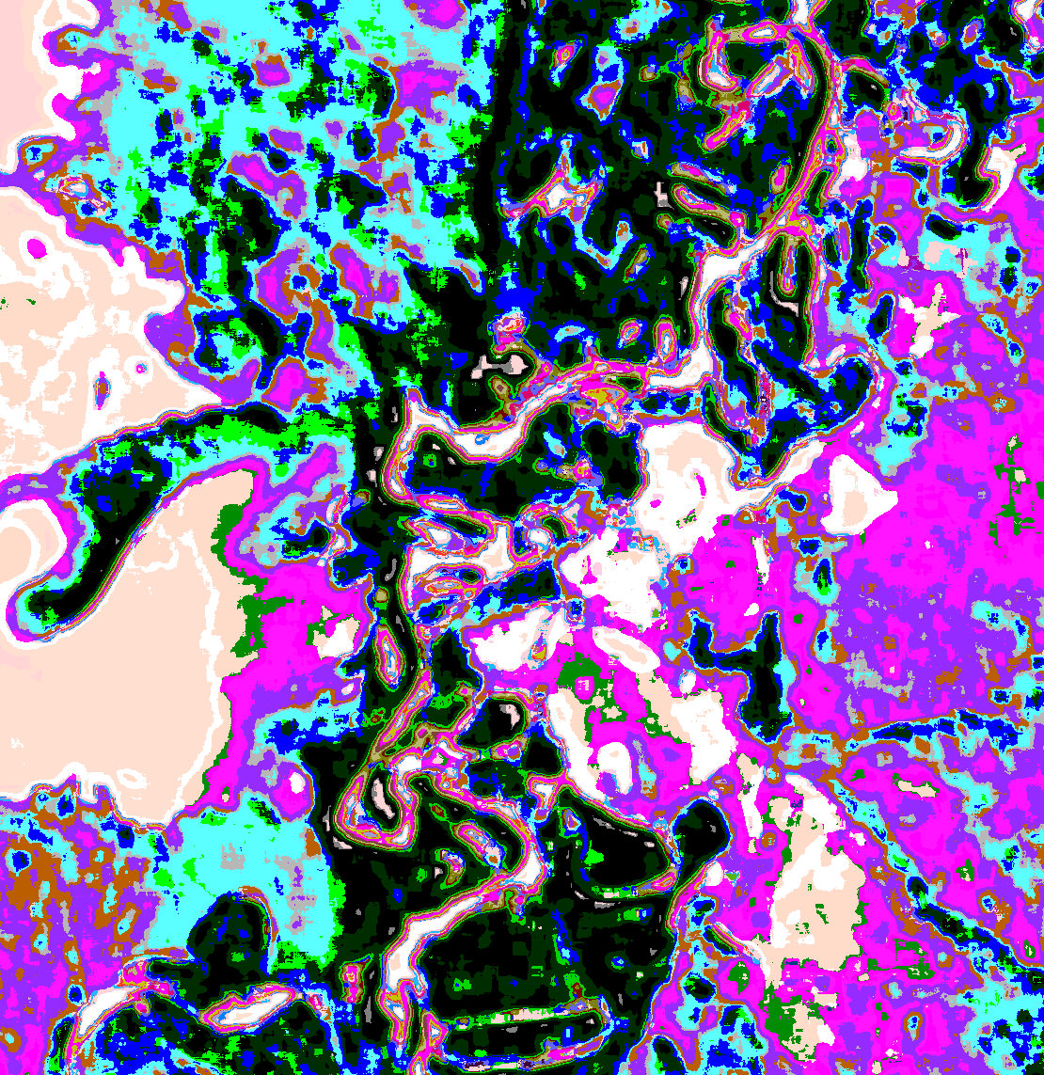
a) б) в)
Рис. 3. a) Исходный аэроснимок леса; б) карта наземной таксации лесного покрова, представленная лесоводами; в) кластерная карта, 14 уровней иерархии (k = 0.83).
Облачные технологии решения прикладных задач ДЗЗ
Разработан макет облачной SaaS-технологии построения векторных полей перемещений природных объектов по серии спутниковых снимков. Технологической основой разработки стал свободно распространяемый Web-сервер Apache; для использования в качестве вычислительного ядра системы создан автономный вариант соответствующей программы на основе корреляционно-экстремального анализа. Пример сеанса работы с Web-интерфейсом технологии представлен на Рис. 4.

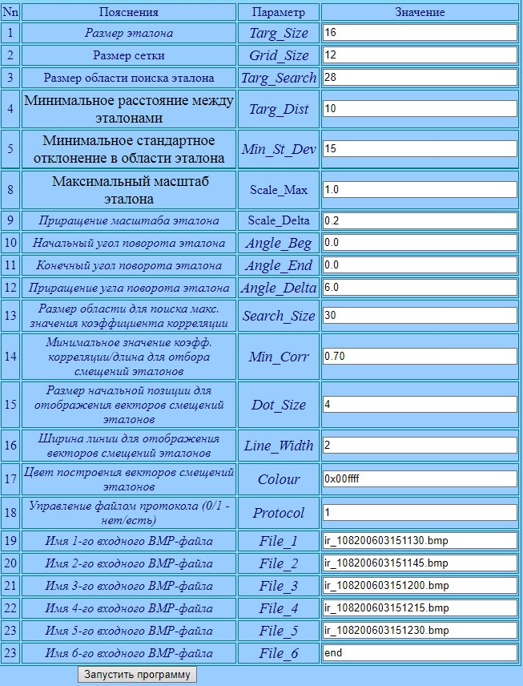
а)
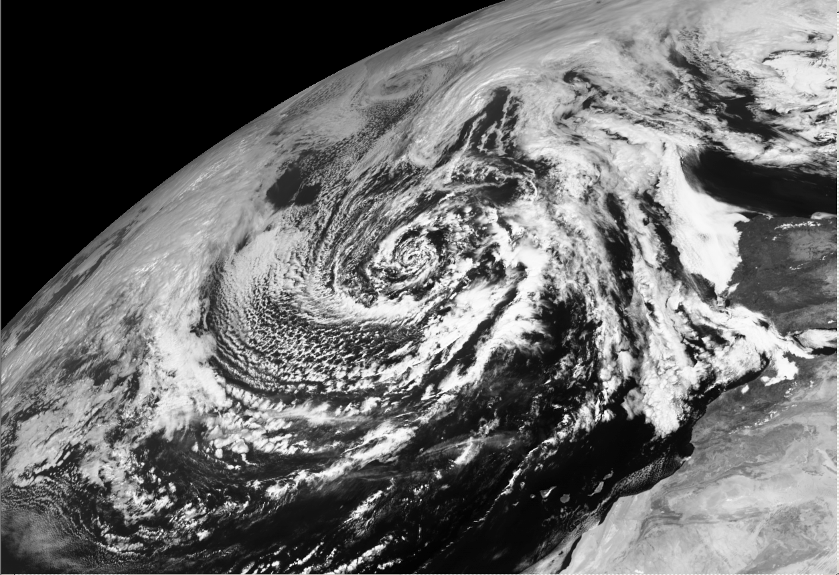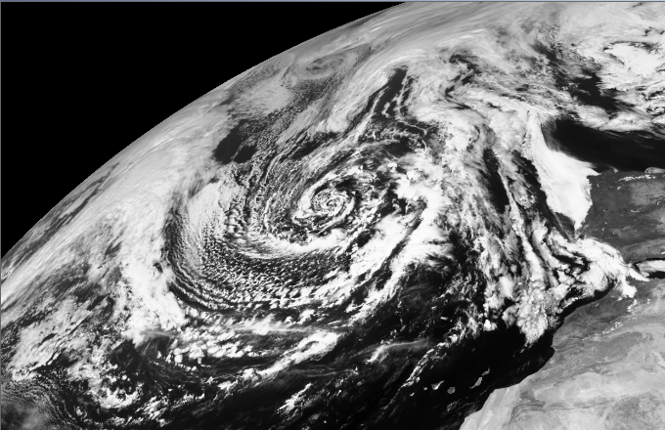
б)
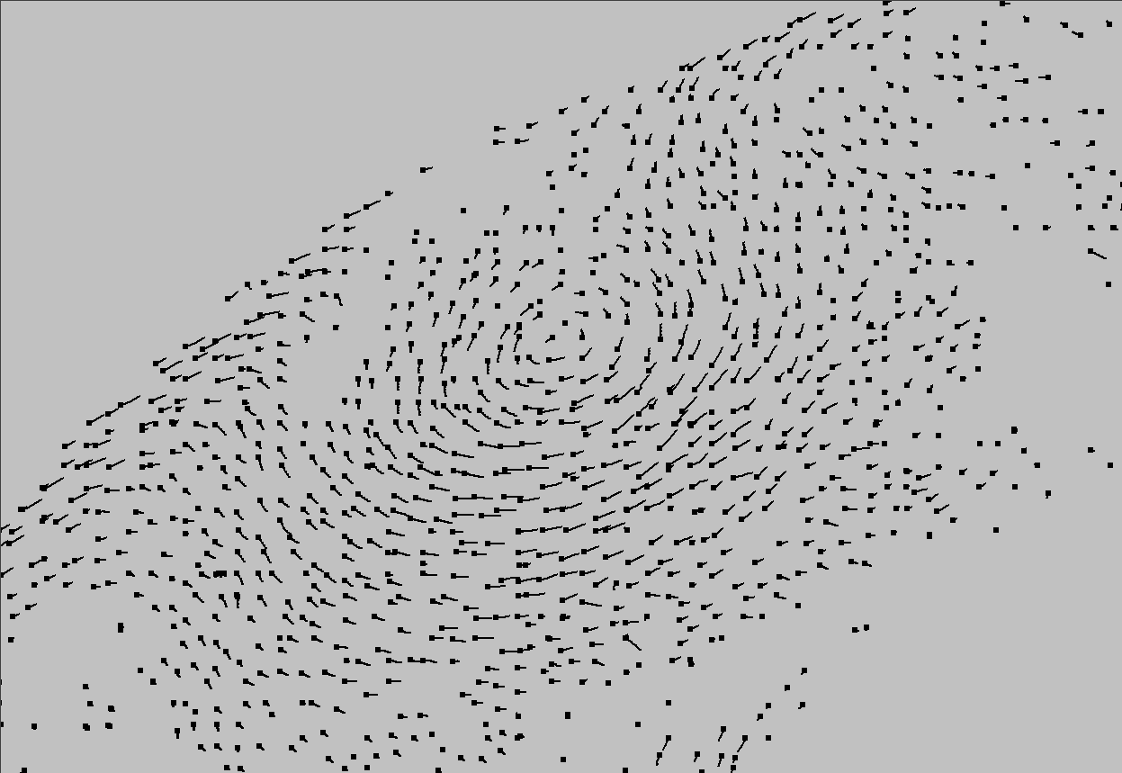
в)
Рис. 4. а) Скриншот формы интерфейса конфигурирования алгоритма построения векторных полей перемещений природных объектов по серии спутниковых снимков; б) первое (слева) и пятое (справа) из пяти последовательных исходных изображений циклона над северной Атлантикой (геостационарный спутник MeteoSat-8, 15.03.2016); в) построенное векторное поле перемещений облачных масс.

Исследовались подходы к организации динамических ссылок для зеркалирования облачного сервера при несовпадении структур файловых носителей «зеркал». Реализация технологии построения полей перемещений природных объектов показала необходимость развития внутри Apache механизмов поддержки управления динамической памятью.

Публикации в 2019 году
- Kovalevsky V.V., Fatyanov A.G., Karavaev D. A., Braginskaya L. P., Grigoryuk A. P., Mordvinova V. V., Tubanov Ts. A., Bazarov A. D. Research and verification of the Earth's crust velocity models by mathematical simulation and active seismology methods. // Geodynamics & Tectonophysics, 2019, V.10, Iss. 3, P.569-583.
(WoS, DOI 10.5800/GT-2019-10-3-0427)
- Kulikov, I., Chernykh, I., Karavaev, D., Protasov, V., Serenko, A., Prigarin, V., Ulyanichev, I., Tutukov, A. Using Adaptive Nested Mesh Code HydroBox3D for Numerical Simulation of Type Ia Supernovae: Merger of Carbon-Oxygen White Dwarf Stars, Collapse, and Non-Central Explosion // Proceedings - 2018 Ivannikov Isp Ras Open Conference, ISPRAS 2018 8675143, с. 77-81.
(WoS, Scopus, DOI 10.1109/ISPRAS.2018.00018) (Не вошла в отчет 2018 года)
- Romanov E.L., Troshina G.V., Yakimenko A.A. Software engineering for industry specialists. // 4 International technologies in engineering education: [proc.], Moscow, 23–26 Oct. 2018 г. – Moscow: IEEE, 2018. – P. 222-225. - ISBN 978-1-5386-5832-1.
(WoS, Scopus, DOI 10.1109/INFORINO.2018.8581741) (Не вошла в отчет 2018 года)
- Vladimir I. Znak, Santimoy Kundu, Alexey G. Fatyanov. “Using the cluster analysis for the statistical study of vibro-seismic waves for a more accurate estimation of their arrival times”. // Advance Research Journal of Multi-Disciplinary Discoveries; 2019, Vol. 32.0, Issue – I, ISSN NO: 2456-1045: pp. 66 – 73.
(Scopus)
- M. S. Khairetdinov, D.A. Karavaev, A. A. Yakimenko, A. Morozov. Practical aspects the restoring of velocity models of elastic media in the problems of the monitoring of the zones the underground nuclear explosions. // Proc. of XIX International Multidisciplinary Scientific GeoConference SGEM 2019, 28 June - 7 July, 2019, Albena, Bulgaria, V.19, Issue 2.1, P. 1019-1026.
(Scopus, DOI 10.5593/sgem2019/2.1/S08.132)
- Marat Khairetdinov., Dmitry Karavaev, Alexander Yakimenko, Anton Morozov. Seismic simulation and reconstruction ofmodels in problems of studing areas of underground nuclear explosions. // Proc. of XIX International Multidisciplinary Scientific GeoConference SGEM 2019, 28 June - 7 July, 2019, Albena, Bulgaria, V.19, Issue 2.1, P. 1051-1058.
(Scopus, DOI 10.5593/sgem2019/2.1/S08.136)
- Voskoboinikova, G.M., Karavaev, D.A., Khairetdinov, M.S. Numerical Simulation of Acoustic Waves Propagation in an “Atmosphere–Forestland–Ground” System // Journal of Applied and Industrial Mathematics 13(1), Publisher Name: Pleiades Publishing Ltd., January 2019, Volume 13, Issue 1, pp 175–183.
(Scopus, DOI 10.1134/S1990478919010186)
- Kulikov, I., Chernykh, I., Karavaev, D., Berendeev, E., Protasov, V. HydroBox3D: Parallel & distributed hydrodynamical code for numerical simulation of supernova Ia. // Lecture Notes in Computer Science (including subseries Lecture Notes in Artificial Intelligence and Lecture Notes in Bioinformatics) Volume 11657 LNCS, 2019, p. 187-198. (15th International Conference on Parallel Computing Technologies, PaCT 2019; Almaty; Kazakhstan; 19-23 August 2019).
(Scopus, DOI 10.1007/978-3-030-25636-4_15
- Igor Kulikov, Igor Chernykh, Evgeny Berendeev, Victor Protasov, Alexander Serenko, Vladimir Prigarin, Ivan Ulyanichev, Dmitry Karavaev, Eduard Vorobyov, Alexander Tutukov. Numerical Modeling of Hydrodynamic Turbulence with Self-gravity on Intel Xeon Phi KNL. // Communications in Computer and Information Science. Volume 1063, 2019, p. 309-322 (13th International Scientific Conference on Parallel Computational Technologies, PCT 2019; Kaliningrad; Russian Federation; 2-4 April 2019).
(Scopus, DOI 10.1007/978-3-030-28163-2_22)
- А. Г. Фатьянов, В. Ю. Бурмин. Возникновение предвестников PKP-волн в радиально-симметричной слоистой Земле. // Докл. РАН, т.489, № 1, 2019. –с.79-83.
(РИНЦ).
- Kotovitch N. I. Automated testing of web applications using data driven testing / N. I. Kotovitch ; research adviser A. A. Yakimenko, language adviser R. A. Chesnokova // Progress through Innovations: тр. 8 междунар. науч.-практ. конф. аспирантов и магистрантов, Новосибирск, 28 марта 2019 г. – Новосибирск : Изд-во НГТУ, 2019. – С. 59–60. – 130 copy. – ISBN 978-5-7782-3848-0.
(РИНЦ)
- Levchuk S. A. Study of facial recognition algorithms / S. A. Levchuk; research adviser A. A. Yakimenko, language adviser R. A. Chesnokova // Progress through Innovations: тр. 8 междунар. науч.-практ. конф. аспирантов и магистрантов, Новосибирск, 28 марта 2019 г. – Новосибирск : Изд-во НГТУ, 2019. – С. 24–26. – 130 copy. – ISBN 978-5-7782-3848-0.
(РИНЦ)
- Арипов М., Имомназаров Х., Караваев Д., Коробов П. Обобщенное решение одной переопределенной стационарной системы двухжидкостной среды // Проблемы вычислительной и прикладной математики, 2019, No. 2 (20) с. 20-25.
(РИНЦ)
- Воскобойникова Г. М., Караваев Д. А., Хайретдинов М. С. Численное моделирование распространения акустических волн в системе атмосфера-лесной массив-грунт. // Сибирский журнал индустриальной математики, 2019, том 22, № 1 (77) С. 24-33.
(ВАК)
- С.А. Ефимов. Пространственно-временной анализ сейсмического волнового поля от распределенного карьерного взрыва // XV Междунар. научн. конгресса «Интерэкспо ГЕО-Сибирь-2019», апрель 2019 г., Новосибирск: Междунар. науч. конф. «Дистанционные методы зондирования Земли и фотограмметрия, мониторинг окружающей среды, геоэкология»: сб. матер. в 9 т. Т.4, № 1. С. 141-148. – Новосибирск: СГУГиТ, 2019.
(РИНЦ, DOI 10.33764/2618-981Х-2019-4-1-141-148)
- Хайретдинов М.С, Поллер Б.В. Акустооптическое взаимодействие на инфранизких частотах. // Сб. тр. XVI науч.-практ. конференции "Инновационные, информационные и коммуникационные технологии ИНФО 2019", 1-10 октября 2019, г. Сочи. Москва: Ассоциация выпускников и сотрудников ВВИА им. проф. Жуковского, 2019. С.194-198. ISSN 2500-1248
- M. S. Khairetdinov, D.A. Karavaev, A. A. Yakimenko, A. Morozov. Approaches to Recognize Cavity Inclusions in Elastic Media in Problem of Monitoring Test Sites. // Proc. of 15th International Asian School-Seminar «Optimization Problems of Complex Systems» (OPCS-2019), 2019, 26 - 30 Aug, 2019, Novosibirsk, Akademgorodok. P. 78-81.
- Daria Pinigina, Alexander Yakimenko. Optimization Algorithm for Seismic Location of Underground Objects. // Proc. of 15th International Asian School-Seminar «Optimization Problems of Complex Systems» (OPCS-2019), 2019, 26 - 30 Aug, 2019, Novosibirsk, Akademgorodok, P. 140-142.
- Buchnev, A., Kim, P., Pyatkin, V., Pyatkin, F., Rusin, E. Framework of cloud web services for processing remote sensing data // E3S Web of Conferences. – 2019. – Vol. 75. – 03001.
(Scopus, РИНЦ, DOI 10.1051/e3sconf/20197503001)
- Getling, A.V., Buchnev, A.A. The Origin and Early Evolution of a Bipolar Magnetic Region in the Solar Photosphere // Astrophysical Journal. – 2019. Vol. 871, No. 2, – 224.
(WoS, Scopus, Q1, РИНЦ, DOI 10.3847/1538-4357/aafad9)
- Salov, G.I. Controllability of a New Nonparametric Statistical Criterion Alternative to the Wilcoxon-Mann-Whitney Test // Numerical Analysis and Applications. – 2019. – Vol. 12, No. 3, P. 263–269.
(WoS, Scopus, РИНЦ, DOI 10.1134/S1995423919030054)
- Timofeyev Y.M., Uspensky A.B., Zavelevichc F.S., Polyakov A.V., Virolainen Y.A., Rublev A.N., Kukharsky A.V., Kiseleva J.V., Kozlov D.A., Kozlov I.A., Nikulin A.G., Pyatkin V.P., Rusin E.V. Hyperspectral infrared atmospheric sounder IKFS-2 on “Meteor-M” No. 2 – Four years in orbit // Journal of Quantitative Spectroscopy and Radiative Transfer. – 2019. – Vol. 238. – 106579.
(Scopus, Q1, DOI 10.1016/j.jqsrt.2019.106579)
- Асмус В.В., Бучнев А.А., Кровотынцев В.А., Пяткин В.П. Комплекс программного обеспечения в задачах космического мониторинга опасных гидрометеорологических явлений // Проблемы информатики. – 2018. – № 4. – С. 33-48.
(Не вошла в отчет 2018)
- Асмус В.В., Бучнев А.А., Кровотынцев В.А., Пяткин В.П. Комплекс программного обеспечения в задачах космического мониторинга опасных гидрометеорологических явлений // Труды Международной конференции «Вычислительная математика и математическая геофизика» посвященная 90-летию со дня рождения академика А.С. Алексеева. – 2018. – С. 41-49.
(РИНЦ) (Не вошла в отчет 2018)
- Бучнев А.А., Захватов М.Г., Косторная А.А., Пяткин В.П., Пяткин Ф.В., Русин Е.В. Распределенная сеть облачных Web-сервисов программного комплекса PlanetaMonitoring // Сборник тезисов докладов шестнадцатой Всероссийской открытой конференции «Современные проблемы дистанционного зондирования Земли из космоса». – 2018. – С. 83.
(РИНЦ) (Не вошла в отчет 2018)
- Бучнев А.А., Пяткин В.П. Классификация гиперспектральных данных дистанционного зондирования Земли // Журнал СФУ, «Техника и технологии». – 2019. –Т. 12, №5. – С. 536-541.
(РИНЦ, ВАК, DOI 10.17516/1999-494X-0109)
- Казанцев И.Г., Намзалов Б.Б., Овчарова Е.Г. Создание эскиза цифровой карты растительных покровов по данным полевого дешифрирования и аэрофотосъемки // Интерэкспо Гео-Сибирь. – 2019. – Т. 4, № 1. – С. 59-63.
(РИНЦ, DOI 10.33764/2618-981Х-2019-4-1-59-63)
- Ким П.А. Диаграммы Вороного в задачах кластеризации // XVIII Международная конференция по науке и технологиям Россия-Корея-СНГ. – 2018. – С. 216-220.
(РИНЦ) (Не вошла в отчет 2018)
- Ким. П.А. О параметризации выбора числа значащих кластеров // Интерэкспо Гео-Сибирь. – 2019. – Т. 4, № 1. – C. 64-67.
(РИНЦ, DOI 10.33764/2618-981Х-2019-4-1-64-67)
- Ким П.А. О радиусе описанной сферы бесконечномерного симплекса // XIX Международная конференция по науке и технологиям Россия-Корея-СНГ. – 2019. – C. 111-113.
(РИНЦ)
- Пяткин Ф.В., Голомолзин В.В., Косторная А.А. Применение регрессионного анализа для расчетов по данным приборов ИКФС-2 и МТВЗА спутника «Метеор-2» // Интерэкспо Гео-Сибирь. – 2019. – Т. 4, № 1. – С. 3-10.
(РИНЦ, DOI 10.33764/2618-981Х-2019-4-1-3-10)
- Русин Е.В., Голомолзин В.В. Программный комплекс валидации измерений прибора МТВЗА-ГЯ космических аппаратов серии «Метеор-М» №2 // Интерэкспо Гео-Сибирь. – 2019. – Т. 4, № 1. – С. 76-82.
(РИНЦ, DOI 10.33764/2618-981Х-2019-4-1-76-82)

Используемые источники

Алексеев А.С. и др. Активная сейсмология с мощными вибрационными источ-никами // Новосибирск: Филиал «Гео» Издательства СО РАН, 2004. 387 с.
Karavaev D. A., 2009. Parallel implementation of the method of numerical simulation of wave fields in three-dimensional models of inhomogeneous media. Bulletin of the Nizhny Novgorod State University named N.I. Lobachevsky. № 6 (1), p. 203–209 [in Russian].
Karavaev D., Glinsky B., Kovalevsky V., 2015. A technology of 3D elastic wave propagation simulation using hybrid supercomputers // CEUR Workshop Proceedings of the 1st Russian Conference on Supercomputing —Supercomputing Days Moscow, Russia, September 28-29, p. 26–33.
Kovalevskiy V., Chimed O., Tubanov Ts., Braginskaya L., Grigoruk A., Fatyanov A., 2017. Vibroseismic sounding of the Earth’s crust on the profile Baikal–Ulaanbaatar. Proceedings of the International Conference on Astronomy & Geo-physics in Mongolia 2017, p. 261–265.
Гуляев В.Т., Кузнецов В.В., Плоткин В.В., Хомутов С.Ю. Генерация и распространение инфразвука в атмосфере при работе мощных сейсмовибраторов. Изв. АН СССР: Физика атмосферы и океана, 2001, т.37, №3, С.303-312.
M. S. Khairetdinov, S. A. Avrorov, G. M. Voskoboinikova, and G. F. Sedukhina, “Estimation of Seismic-Acoustic Effects of Technogeneous Explosions by Using Seismic Oscillators,” Tekhnologii Seismorazvedki No. 2, 98–105 (2012).
M. S. Khairetdinov, V. V. Kovalevsky, G. M. Voskoboinikova, and G. F. Sedukhina, “Estimation ofMeteodependent Geo-Ecological Risks from Explosions by Using Seismic Oscillators,” Tekhnologii Seismorazvedki No. 3, 132–138 (2016).
G. Mikhailenko and A. A. Mikhailov, “Numerical Modeling of Seismic and Acoustic-Gravity Waves Propagation in an ‘Earth-Atmosphere’ Model under Presence of Wind in the Air,” Numer. Analysis and Applications 7 (2), 124–135 (2014).
Komatitsch and J. Tromp, “A PerfectlyMatched Layer (PML) Absorbing Condition for the Second-Order ElasticWave Equation,” Geophys. J. Internat. No. 154, 146–153 (2003).
D. A. Karavaev, B. M. Glinsky, and V. V. Kovalevsky, “A Technology of 3D Elastic Wave Propagation Simulation Using Hybrid Supercomputers,” in CEUR Workshop, Proceedings of 1st Russian Conference on Supercomputing Days, Vol. 1482, pp. 26–33 (2015).

Alekseev, A.S., Chichinin, I.S., Korneev, V.A., 2005. Powerful low-frequency vibrators for active seismology. Bulletin of the Seismological Society of America 95, 1–17.
Fatyanov A.G., Terekhov A.V., 2011. High-performance modeling acoustic and elastic waves using the Parallel Dichotomy Algorithm. J. Comp. Phys. Vol. 230. 1992–2003.
Ковалевский В.В., Фатьянов А.Г., Караваев Д.А. Верификация скоростных моделей земной коры Байкальского региона, построенных по данным экспериментов BEST и PASSCAL // Интерэкспо Гео-Сибирь. 2016. Т. 4. № 2. С. 3–7].
Kovalevsky, V.V., Braginskaya, L.P., Grigoryuk, A.P., 2016. An information technology of verification of Earth's crust velocity models. // 13th International Scientific-Technical Conference APEIE 2016 — Proceedings, Vol 2, p. 443–446:
Mordvinova V. V. and Artemyev A. A., 2010. The three-dimensional shear velocity structure of lithosphere in the southern Baikal rift system and its surroundings. Russian Geology and Geophysics, vol. 51, Issue 6, June 2010, p. 694–707.
Татьков Г.И., Тубанов Ц.А., Базаров А.Д., Толочко В.В., Ковалевский В.В., Брагинская Л.П., Григорюк А.П. Вибросейсмические исследования литосферы Байкальской рифтовой зоны и сопредельных территорий. // Отечественная геология. – 2013.– №3. – С. 16-23
Alekseev A.S., Glinsky B.M., Kovalevsky V.V., Khairetdinov M.S. Active vibromonitoring: experimental systems and fieldwork results. Handbook of Geophysical Exploration: Seismic Exploration Active geophysical monitoring, Elsevier Science. 2010. P. 55-71.
Braginskaya L.P., Grigoruk A.P., Kovalevsky V.V. Scientific information system "Active seismology" for complex geophysical research // Vestnik KRAUNC. Earth Sciences. 2015. no. 1. Issue No. 25. P. 94-98.
Zagorulko Yu.A., Borovikova O.I. Information model of the portal of scientific knowledge // Information Technologies. 2009. no. 12. P. 2-7.
Yury Zagorulko, Galina Zagorulko, “Ontology-Based Technology for Development of Intelligent Scientific Internet Resources. Intelligent Software Methodologies, Tools and Techniques,” in Proceedings of the 14th International Conference, SoMet 2015, vol. 532, Springer International Publishing Switzerland 2015, pp. 227–241
Blostein S.D. and Huang T.S. Detecting small moving objects in image sequences using sequential hypothesis testing // IEEE Transaction on signal processing. 1991. Vol. 39, No. 7. Pp. 1611-1629.
Florescu L., Markel V.A., Schotland J.C. Nonreciprocal broken ray transforms with applications to fluorescence imaging // Inverse Problems, 2018. Vol. 34, P. 094002.
Harris C., Stephens M. Combined Corner and Edge Detector // Proc. of the 4th Alvey Vision Conf. – Manchester, UK, 1988. – P. 147–151.
Jain, A.K. (2010) Data Clustering: 50 Years beyond K-Means. Pattern Recognition Letters, 31, 651-666.
Larocque D. Wilcoxon signet-rank test for cluster correlated date. In Statistical Modeling and Analysis for Complex Data Problems. Duchesne P. and Remillard B. (eds.) 309-323. New York: Springer. 2005.
Plaza, A., and Chang, C.-I. 2007. High Performance Computing in Remote Sensing, CRC Press, Boca Raton FL.
Rusin E.V. SSCCIP – A Framework for Building Distributed High-Performance Image Processing Technologies In: Malyshkin V. (ed.) Parallel Computing Technologies, 11th International Conference PaCT 2011 Proceedings, Kazan, Russia, September 19-23, 2011. Lecture Notes in Computer Science, Vol. 6873. – Springer-Verlag, Berlin Heidelberg New-York, 2011. – P. 467-472.
Rusin E.V. Object-Oriented Parallel Image Processing Library In: Malyshkin V. (ed.) Parallel Computing Technologies, 10th International Conference PaCT 2009 Proceedings, August 31-September 4 2009, Novosibirsk, Russia. Lecture Notes in Computer Science, Vol. 5698. – Springer-Verlag, Berlin Heidelberg New-York, 2009. – P. 344-349.
Асмус В.В., Бучнев А.А., Кровотынцев В.А., Пяткин В.П., Салов Г.И. КОМПЛЕКС ПРОГРАММНОГО ОБЕСПЕЧЕНИЯ PLANETAMONITORING В ПРИКЛАДНЫХ ЗАДАЧАХ ДИСТАНЦИОННОГО ЗОНДИРОВАНИЯ Автометрия. 2018. Т. 54. № 3. С. 14-23.
Бакут П.А., Выгон В.Г., Шаргородский В.Д., Шумилов Ю.П. Статистический синтез оптимального алгоритма обнаружения космических объектов при наблюдении в оптическом диапазоне // Радиотехника и электроника. 2009. Т. 54. № 8. С. 974-985.
Бучнев А.А., Пяткин В.П., Русин Е.В. Распределенная высокопроизводительная обработка данных дистанционного зондирования Земли // Исследование Земли из космоса – 2007. – №4. – С. 34-38.
Козловский А. Н. Детектор угловых точек на основе аппроксимации контуров объектов изображения // Информатика. – 2010. – Т. 28, № 4. – С. 36–47.
Рао С.Р. Линейные статистические методы и их применения. М.: Наука, 1968. 547 с.
Салов Г.И. Новый непараметрический статистический критерий для задач с тремя выборками, более эффективный, чем критерий уитни Автометрия. 2015. Т. 51. № 2. С. 11-22.
Салов Г.И. Новый статистический критерий для задач с двумя и тремя выборками, более мощный, чем критерии Вилкоксона и Уитни // Автометрия. 2011. Т.47. № 4. С. 58-70.
Салов Г.И. О мощности одного нового статистического критерия и двухвыборочного критерия Вилкоксона // Автометрия. 2014. Т.50. № 1. С. 44-59.
Сладкопевцев С.А. Тематическое картографирование : монография. – М.: Изд-во МИИГАиК, 2010. – 130 с.
Трифонов А.П., Куцов Р.В. Обнаружение движущегося объекта при отсутствии априорной информации о векторе скорости и интенсивностях изображения и фона // Автометрия. 2009. Т.45, № 1. С. 35-45.
Федотов Н.Г. Теория признаков распознавания образов на основе стохастической геометрии и функционального анализа. М.: Физматлит, 2009. 304 с.
Шовенгердт Р.А. Дистанционное зондирование. Модели и методы обработки изображений : учеб. пособие. – М.: Техносфера, 2010. – 560 с.

ЗАКЛЮЧЕНИЕ
Все поставленные в проекте задачи выполнены полностью. Полученные научные результаты соответствуют мировому уровню.

